SCHREIBBEWERB

Name der Schülerin/des Schülers: Sophia Pock
Alter: 12 Schule: MKMS Pulkau
Klasse: 2A Ort: 3741 Rohrendorf

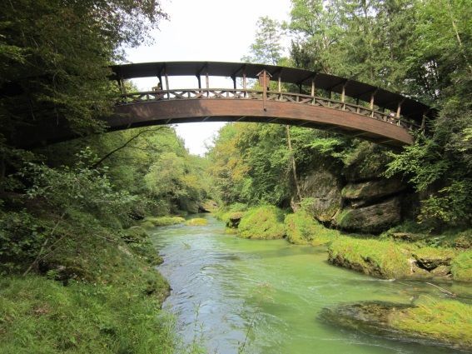
Foto: „Natur pur!“ – Vanessa I.
Die Brücke
Rosemarie Eichinger

Der Klassenraum liegt im Halbdunkel. Kinderköpfe ruhen schwer auf aufgestützten Unterarmen. Das eine oder andere Gähnen wird unterdrückt. Herr Kofler seufzt.
„Passt gefälligst auf!“, blafft er. „Wir sehen uns diese Bilder nicht zum Spaß an.“
„Keine Angst. Das macht kein bisschen Spaß!“, mault Martin und schlägt sich sofort die Hand auf den Mund, weil man sich Unverschämtheiten nur denken, aber niemals laut sagen darf. Was das betrifft, können Lehrer mitunter sehr empfindlich reagieren. Er setzt sich auf und versucht einen halbwegs anwesenden Eindruck zu machen.
„Verstehe!“ Herr Kofler nickt, verschränkt die Arme vor der Brust und blickt Martin von oben herab an.
Man könnte meinen, er versteht tatsächlich. Davon lässt sich Martin aber nicht täuschen.
„Ich sehe nicht mehr als Sie“, denkt sich Martin. Er stellt sich auf, um den Lehrer nicht noch mehr zu verärgern. „Äh, ich sehe eine Brücke, die ober einem Fluss schwebt “, sagt er. „Die Brücke schwebt nicht, sondern sie ist auf beiden Enden auf festem Boden angemacht!“, korrigiert Herr Kofler. „Ja, ja, das habe ich eh gemeint“, mault Martin. „Was seht ihr noch so?“, fragt Herr Lehrer Kofler. Lisa zeigt auf. Sie ist meistens die einzige, die überhaupt aufzeigt und die aufpasst. „Ja Lisa, was siehst du auf dem Foto?“, fragt Kofler. „ Ich sehe eine schöne Brücke aus Holz. Befestigt mit Metall und Nägeln. Um die Brücke herum ist ein klarer, blauer Himmel und schöne, grüne Blätter auf Bäumen. Darunter ein Fluss…“, antwortet Lisa, doch der Lehrer unterbricht sie und sagt: „ Gut, danke, passt. „ Ich bin doch noch gar nicht fertig , aber na gut!“ , sagt Lisa und setzt sich wieder hin. „ Das nennt man wohl eine echte Tussi“, ätzt Martin. „ Martin, jetzt reiß dich doch zusammen! ‘‘, ermahnt Herr Kofler. „ Ist ja wahr!“, sagt ein anderer Junge. „ Gut, dann lassen wir jetzt das Thema und konzentrieren uns auf diese Bilder“, sagt der Lehrer. „ Die Brücke will sich eh keiner ansehen“, protestiert Martin. „ Ja!“, schreien noch ein paar andere Kinder wie aus einem Mund. „ Wenn ihr noch eine dumme Meldung von euch gebt, bekommt ihr eine dicke Zusatzhausübung. Ich werde jetzt die Bilder ausdrucken. Schlagt im Buch die Seite 48 auf. Wenn ihr leise seid, gehen wir in zwei Stunden zur realen Brücke “, sagt der Lehrer. „Da schaue ich mir lieber ein paar Bilder an “, mault Martin. Nach zehn Minuten kommt der Lehrer wieder zurück. „ Ich habe niemanden gehört, außer natürlich Martin. Da du dir nicht die Bilder anschauen willst, oder nicht zur Brücke kommen willst, habe ich eine tolle Idee: Du darfst zur Direktorin gehen und deine Zusatzhausübung machen und danach, wenn die Schule aus ist mit deiner Schwester Marie Barbiepuppen spielen. Die anderen und ich werden jetzt zur Brücke gehen. Drrriiinnnggggg! Die Schule ist endlich aus. „Hallo, Martin“, sagt Marie, Martins kleine Schwester, „dann können wir ja nach dem Essen gleich Barbiepuppen spielen.“ „Ja, das müssen wir wohl…“, murmelt Martin.

